**2015-2016中山大学本科生实验报告**

**科目**：数据库系统实验 **教师：**郑贵锋

|  |  |  |  |
| --- | --- | --- | --- |
| 年级 | 13级 | 专业（方向） | 移动信息工程 |
| 学号 | 13354485 | 姓名 | 朱琳 |
| 电话 | 13726231932 | Email | [280273861@qq.com](mailto:280273861@qq.com) |

**一 实验目的**

熟悉数据库基本的查询操作

**二 实验内容**

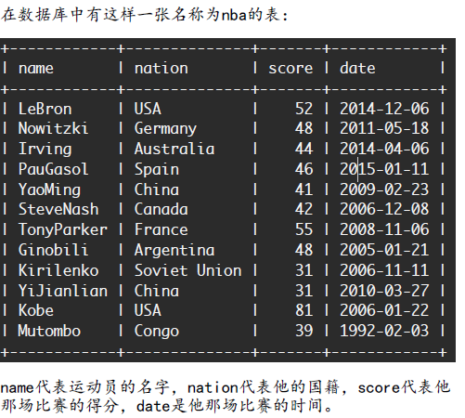

回答以下问题:

(1)计算最高分，最低分，平均分，分数之和。请给出MYSQL查询截图

(2)统计表中不同的国家总数量（这里有10个不同的国家）。请给出MYSQL查询截图(提示：这道题有多种思路，其中一种方法是使用嵌套查询)

(3)查询这个表，使得得到的结果是按照score降序排列的。请给出MYSQL查询截图

(4)统计所有来自中国和美国的球员。请给出MYSQL查询截图

(5)统计所有得分大于或等于48分(score>=48)的球员。请给出MYSQL查询截图

(6)在上面这个表中，计算美国球员的平均得分比中国球员的平均得分高多少？请给出MYSQL查询截图

现在又增加了一张如下的表，表名是continent：

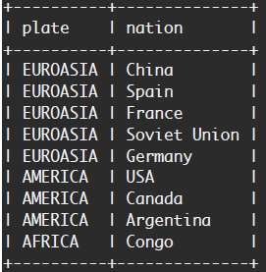

plate代表大陆板块，nation代表国家，EUROASIA是欧亚大陆板块，在这个表

中欧亚大陆上有5个国家，AMERICA代表亚美利加大陆板块，在这张表中AMERICA

有3个国家。

结合第一张NBA表，继续回答以下问题:

(7)查询有哪些NBA球员来自欧亚大陆(EUROASIA)？请给出MYSQL查询截图

(8)计算来自欧亚大陆(EUROASIA)的球员之中的最高分，最低分，平均得分。请给出MYSQL查询截图

(9)哪位球员的国家没有在第二张continent表里出现？请给出MYSQL查询截图

**三 实验结果**

**【前期操作】**首先需要将TA已经写好的数据库导入到mysql当中。

① 先在mysql中建立一个名称为labfour的数据库。



②在cmd中，切换到lab4.sql所在路径，然后输入mysql –h localhost –u root –p dbname < xxx.sql.其中dbname是已经在mysql建立的一个database——labfour，xxx为lab4.sql。

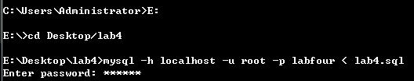

③数据库导入已成功。查看表NBA和continent

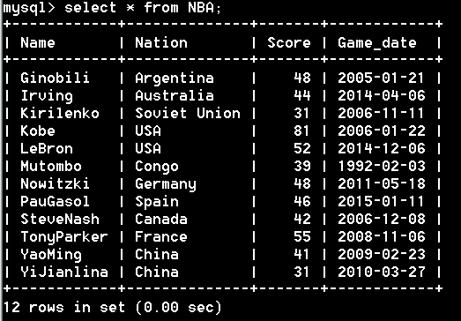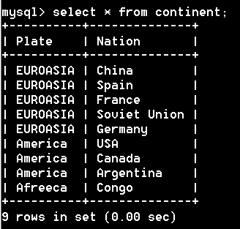

**(1)计算最高分，最低分，平均分，分数之和。请给出MYSQL查询截图**

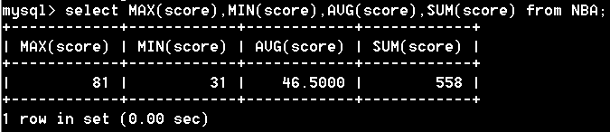

**【分析】**首先这个需要用到聚合函数求最大值等，然后为了让这四个因素在一张表中，将MAX等用逗号隔开进行选择放到一条语句中即可。

**(2)统计表中不同的国家总数量（这里有10个不同的国家）。请给出MYSQL查询截图(提示：这道题有多种思路，其中一种方法是使用嵌套查询)**

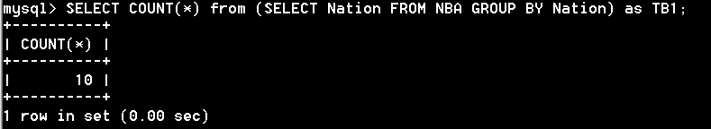

**【分析】**首先要想选择总数量，需要用到COUNT这个聚合函数，但是如果直接对NBA表格中的Nation进行COUNT操作不能解决去重的问题，所以需要再建一个查询分组表进行去重，然后再进行COUNT操作即可。

**(3)查询这个表，使得得到的结果是按照score降序排列的。请给出MYSQL查询截图**

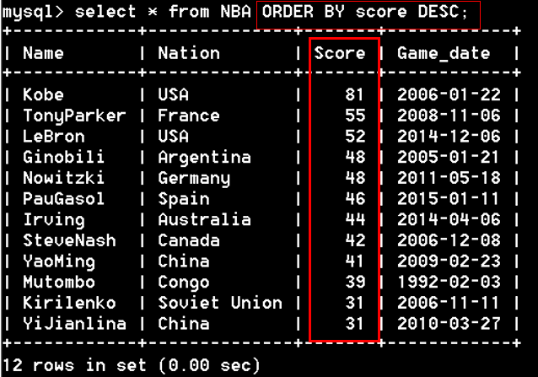

**【分析】**这个只需使用排序查询，即在选择语句后面加上ORDER BY col DESC即可。若使用升序排列，只需要将DESC转化成ASC即可。或者直接不加ASC,也是默认为升序排列的。即：

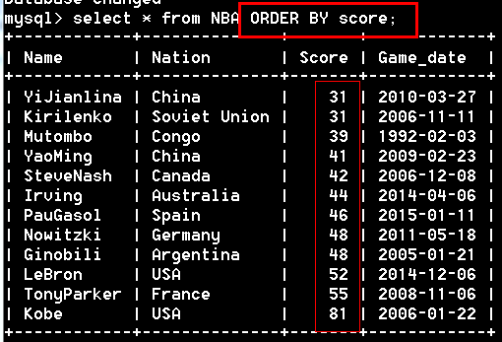 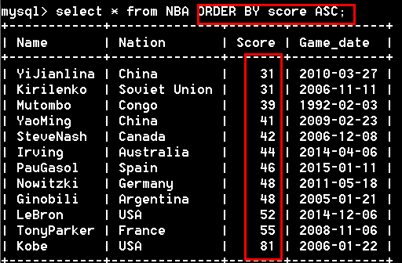

**(4)统计所有来自中国和美国的球员。请给出MYSQL查询截图**

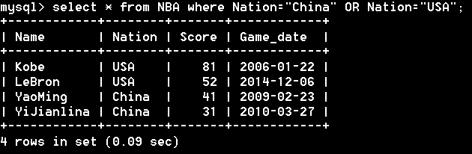

**【分析】**这是一个条件查询，使用OR操作符来实现。

**(5)统计所有得分大于或等于48分(score>=48)的球员。请给出MYSQL查询截图**

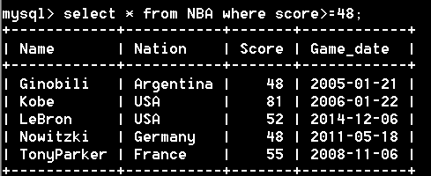

**【分析】**同样是条件查询，想要查score不小于48分的球员，只需要在使用where score>=48的语句即可。

**(6)在上面这个表中，计算美国球员的平均得分比中国球员的平均得分高多少？请给出MYSQL查询截图**

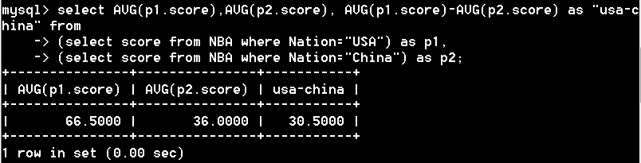

**【分析】**首先我需要分别知道美国球员的平均得分和中国球员的平均得分，即使需要用AVG聚合函数即可。然后做AVG的前提是将美国和中国的球员score特征提取出来，用中间变量p1和p2代替这个table。最后将得到的两个平均值再做减法即能得到两者之差。

**(7)查询有哪些NBA球员来自欧亚大陆(EUROASIA)？请给出MYSQL查询截图**

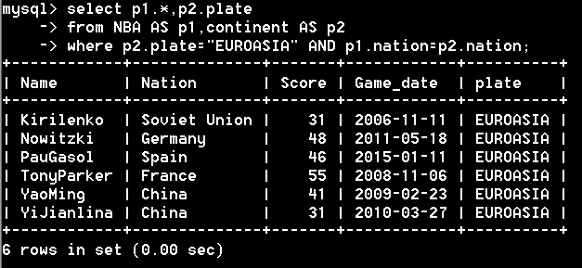

**【分析】**这个涉及到两张表的查询，令NBA表做p1，continent表做p2，然后

这句话是将两张表自然连接，然后再选择plate=EUROASIA的行即可。

**(8)计算来自欧亚大陆(EUROASIA)的球员之中的最高分，最低分，平均得分。请给出MYSQL查询截图**

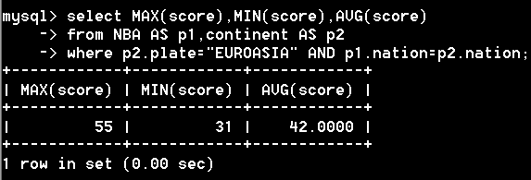

**【分析】**这个题与(7)类似，只不过是把选择的行变为球员最高分最低分和平均值即可。实现方式依然是先将两张表自然连接，然后选择欧亚大陆的球员信息，再将其最高分，最低分和平均分求出即可

**(9)哪位球员的国家没有在第二张continent表里出现？请给出MYSQL查询截图**

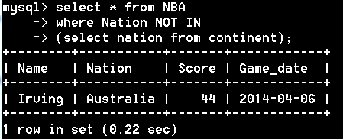

**【分析】**这个只需要使用NOT IN这个嵌套查询即可，这是IN关键字的标准查询模式。

**四 实验感想**

1.这次主要学习了mysql的select语句，之前只会对表进行简单的行列查询，此次学习了比较系统的知识，收益颇多。现将这些语句总结如下

（假设对tb1和tb2进行操作,俩表中有一个R属性）

|  |  |  |  |
| --- | --- | --- | --- |
|  | **功能** | **Mysql语句** | **备注** |
| **普通查询** | 查找表中每一样数据 | select * from tb1; |  |
| 查找表中的某几列数据 | Select R1，R2 from tb1 |  |
| 查找特定行的所有数据 | Select * from tb1 where R=”XX” |  |
| 进行表达式计算 | Select 2+2 as result; | 这个显示为一个两行的表格，第一行叫result（as result语句），第二行是2+2的结果。 |
| **条件查询** | where语句限制查询数据集 | Select * from tb1 where R>48  Select * from tb1 where R<48 AND R>10 | 操作符有+ - * / < > <= >= = !=(<>) 逻辑或（OR或||）逻辑非（NOT或！）逻辑与（AND或者 &&） |
| 查询排序 | ORDER BY col ASC | ASC 是升序，DESC 为降序 |
| 查询分组 | GROUP BY（用于查询具有相同值的列） | SELECT R FROM tb1 GROUP BY R |
| 行计数 | SELECT R ，COUNT(*) FROM tb1 GROUP BY R | 对某行出现的次数进行计数 |
| **查询多个表（常用）** |  | 查询多个表，FROM子句列出表名，并用逗号分隔，查询需要从他们两个拉出信息。 |
| **嵌套查询** | IN关键字/NOT IN | Select * from tb1  Where R IN/NOT IN  Select R from tb2. | 嵌套查询是将一个查询语句嵌套在另一个查询语句中。内层查询语句的查询结果，可以为外层查询语句提供查询条件。因为在特定情况下，一个查询语句的条件需要另一个查询语句来获取 |
| ANY关键字 | Select * from tb1  Where R ！=ANY  Select R from tb2. |
| ALL关键字 | Select * from tb1  Where R >=ALL  Select R from tb2. |
| **聚合函数** | MAX()/MIN() | SELECT MAX(R) FROM tb1 | 返回R列的最大值/最小值 |
| SUM() | SELECT SUM(R) FROM tb1 | 返回数值列的总值 |
| AVG() | SELECT AVG(R) FROM tb1 | 返回数值列的平均值 |
| COUNT() | SELECT COUNT(R) FROM tb1 | 返回匹配指定条件的行数 |
| GROUP BY | SELECT R,COUNT(R2)  FROM tb1  WHERE R GROUP BY R | 根据一个或多个列对结果集进行分组 |

2.**别名的作用于仅限于当前语句，**到下一个语句再使用就会报错。比如我在前一语句对一个select取一个别名为TB1，在下一句继续使用会报如下错误：



3.做加减乘除操作的时候，那个as result语句其实就是对显示的table的第一行取一个名字叫result，如下：（不写也是可以的，这样会默认元素为表头）

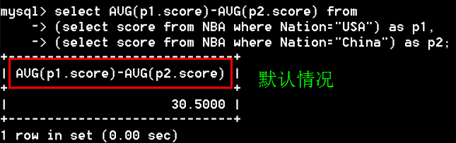

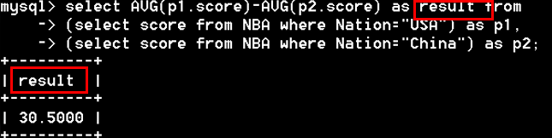

**【注意】**result可用其他单词代替，但是不能加空格或其他符号（下划线除外），想要加空格需要对整体加上双引号。如下：

